

**UNIVERSIDAD TÉCNICA DE COMERCIALIZACIÓN Y DESARROLLO**

**FACULTAD POLITECNICA**

**FILIAL ITAUGUÁ**

***GESTION DE PROYECTOS***

***AUTORES:***

* ***YENI BOVEDA***
* ***ALMA MEZA***
* ***LUIS SÁNCHEZ***
* ***MARCOS VELAZQUEZ***

***PROFESOR: JUSTO GONZALEZ***

***CURSO: QUINTO***

***TURNO: NOCHE***

**ITAUGUÁ - PARAGUAY**

**2020**

**INTRODUCION**

El control de asistencia del personal es más que esencial para toda organización, ya que gracias a este se detiene un mejor control tanto de la entrada como de la salida de los colaboradores. Viendo la necesidad de la empresa “YALM” de complementar su sistema de pago de salarios, presentamos ASISPER, un sistema cuyo funcionamiento y características veremos a continuación.

**1.EXTRAER EL PROBLEMA:**

Control ineficiente de los horarios de entrada y salida del personal de X empresa.

**2.MODELAR EL ALGORITMO DE LA SOLUCIÓN:**

*“Por algoritmo se entiende “una lista de instrucciones donde se especifica una sucesión de operaciones necesaria para resolver cualquier problema de un tipo dado”, y los diagramas de flujo, como su nombre lo indica, son gráficas que representan la dirección que sigue la información que contiene un algoritmo.”*

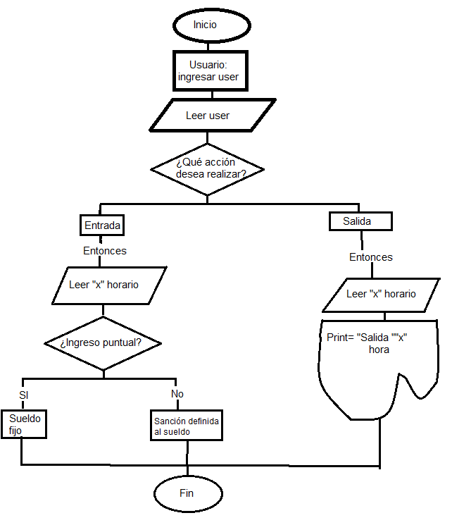

**3.COMENTAR COMO SE PUEDE DESARROLLAR LA SOLUCIÓN Y PORQUE:**

El problema existente con las marcaciones de horario de entrada y salida del personal, dentro de X Empresa (Banco, Financiera, Hospital, etc.) podría resolverse con la implementación del sistema “***ASISPER***”, para llevar un conteo preciso sobre la cantidad de empleados con que cuenta la X Empresa y las horas trabajadas, de la siguiente manera.

Cada empleado deberá registrar el horario en el que entra a trabajar, como así también su salida (Pudiendo ser dentro del horario establecido por la X Empresa o no).

**4. FORMA DE IMPLEMENTACIÓN:**

El sistema se implementará en conjunto con la forma de marcación que la empresa posee actualmente, evitando en lo posible aplicar un método arbitrario de marcación, así como también hechos fraudulentos (En caso de que la marcación ocurra con portafolios con la firma y la hora) además de que no se perderán los datos de “X” empleado y ayudará a buscar de una forma más sencilla algún archivo si es que hay necesidad de verificar algo, lo que implica que se seguirá teniendo un control bastante efectivo de la marcación horaria de los empleados. Se realizará el registro de entrada y salida en ambos sistemas, hasta que se resuelvan los errores (si los hubiere) y una vez verificado que no hay problemas, se procederá a dar de baja el anterior sistema.

**5. EVALUAR SI LA SOLUCIÓN DADA RESUELVE EL PROBLEMA:**

El problema se resuelve satisfactoriamente, ya que a través del sistema se gestionarán todos los procesos de entrada y salida del personal y de generación del reporte correspondiente de las marcaciones por empleado.

**6.OBJETIVO GENERAL**

* Diseñar un sistema web que gestione las tareas básicas de marcación de Horario del Personal de la Empresa “YALM”

**7.OBJETIVOS ESPECÍFICOS:**

* Definir un IDE para la realización del Sistema.
* Gestionar el módulo de Reportes de Asistencia.
* Gestionar el módulo Asistencia.
* Gestionar el módulo Departamento
* Gestionar el módulo Empleado.

**8.ALCANCE DEL PROYECTO**

***ASISPER*** le permitirá:

* Registro de la entrada y salida del personal
* Realizar consultas o reportes de asistencia
* Impresión de reportes de asistencia
* Agregar o eliminar (personal, departamentos, tipos de usuarios etc)
* Clasificación del personal según el departamento en el que se encuentra y cargo que ejerce

Sus limitaciones son:

* Cálculo del salario.
* Cálculo de descuentos por llegadas tardías.
* Calculo de pago por horas extras.

**9.REQUERIMIENTOS MÍNIMOS DE SOFTWARE Y HARDWARE.**

* **HARDWARE**
* Impresora.
* Pc o Notebook. (4GB de RAM, disco duro de 1TB (preferentemente), procesador Intel core i3 (o superior) o AMD sempron, penhom II (o superior)
* **SOFTWARE**
* Navegador Web (Chrome, Microsoft Edge, Mozilla Firefox, etc.)
* Sistema operativo de 64 bits (Windows o Linux)

**10. PRECIO Y FORMA DE VENTA**

**Precio:**

Hemos detallado el precio del sistema de acuerdo a las siguientes herramientas:

|  |  |  |
| --- | --- | --- |
| Alcance | Limitaciones | Presupuesto |
| Diseño |  | 550.000 |
| Programación |  | 1.200.000 |
| Empleados: registrar los datos básicos de cada empleado de la empresa |  | 600.000 |
| Hosting en Eshost.com.ar |  | 50.000 gs. Anuales |
|  | Marcación biométrica |  |
| Instalación |  | - |
| Soporte |  | - |
| Total |  | ***3.100.000*** |

**Forma de venta:**

Servidor Web

**11. IDENTIFICAR MÓDULOS DEL SISTEMA**

* Modulo Asistencia
* Modulo Empleado
* Modulo Departamento

**TAREAS**

* **Modulo Empleado/Usuario**
* Otorgar permiso de Administrador (Con privilegios) y User común.
* Realizar CRUD de Empleado.
* **Modulo Departamento**
* Realizar CRUD de Departamento.
* **Modulo Asistencia**
* Listar las Asistencias con Opción de Reporte.
* Gestionar Reportes de asistencia por Empleado (Individualmente).

**12. DIAGRAMA DE GANTT**

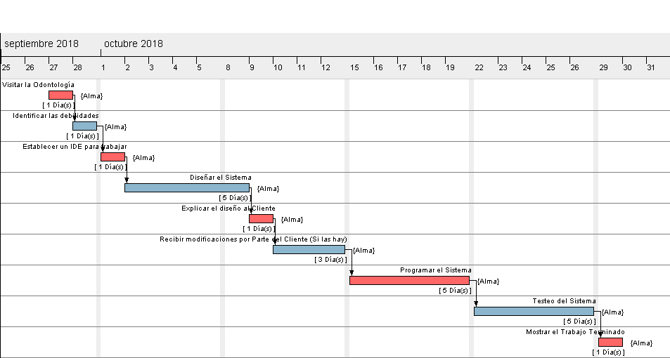

**Luis**

**Yeni**

**13. LISTA DE ACTIVIDADES**

**Marcos**

**Luis**

**Marcos**

**Yeni**

Agosto 2020

**Empresa**

Julio 2020

**14. DIAGRAMA DE REPRESENTACIÓN O DESPLIEGUE (INDICANDO EN IMAGEN, DONDE ESTARÁ COLOCADO, EL ROUTER, EL CABLEADO HASTA EL SERVER.**

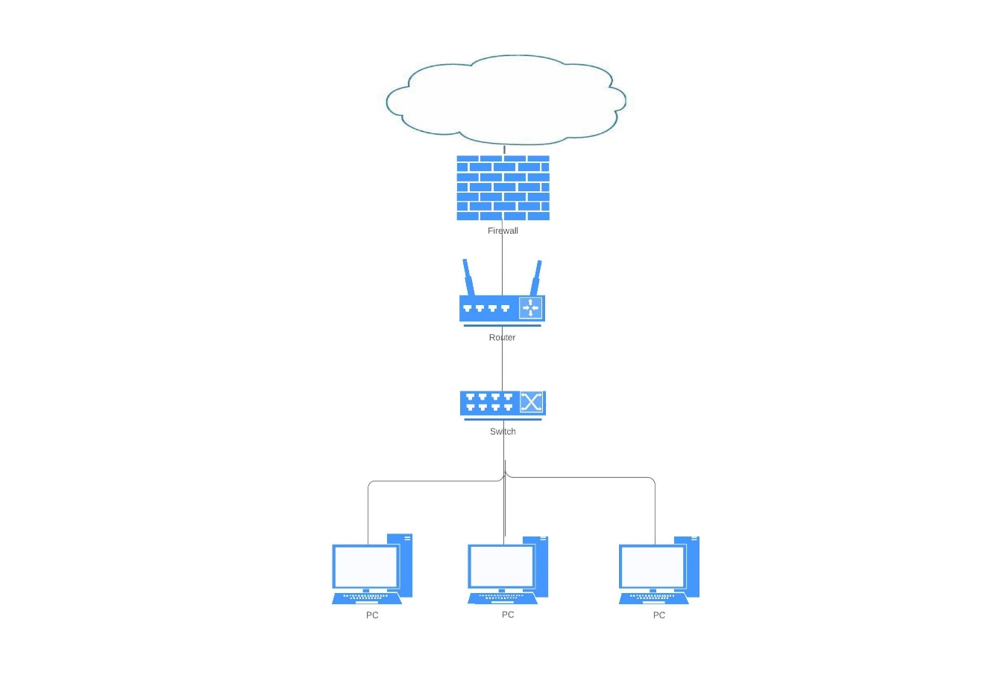

**SISTEMA**

**TOPOLOGÍA DE RED USADA, TIPO DE ARQUITECTURA DE RED USADA, VELOCIDAD ESPERADA**

* **Topología de red:** Estrella

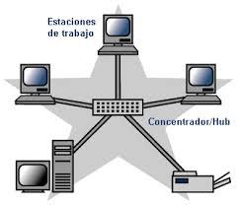

* **Tipo de arquitectura de red:**
* Protocolo: TCP/IP (IPV4)
* Dispositivo de Enrutamiento: Router TPLINK
* Tipo de conexión: Red cableada
* Cable: UTP categoría 5
* Velocidad esperada: 10mbp/s
* Seguridad: Firewall del sistema operativo y Antivirus

**15. DIAGRAMA AMBIENTAL O HUEVO FRITO**

**Web**

**Asistencia**

**SISTEMA “ASISPER”**

**Departamento**

**Usuario**

**16. DIAGRAMA DE CONTEXTO**

Usuario

**inicio sesión**

Reporte Asistencia

**Asistencia**

**Asistencia**

**marcar horario**

**generar reporte de asistencia entrada**

**Marcar Horario de Salida**

**17. FIGURA CERO Y FIGURA 1**

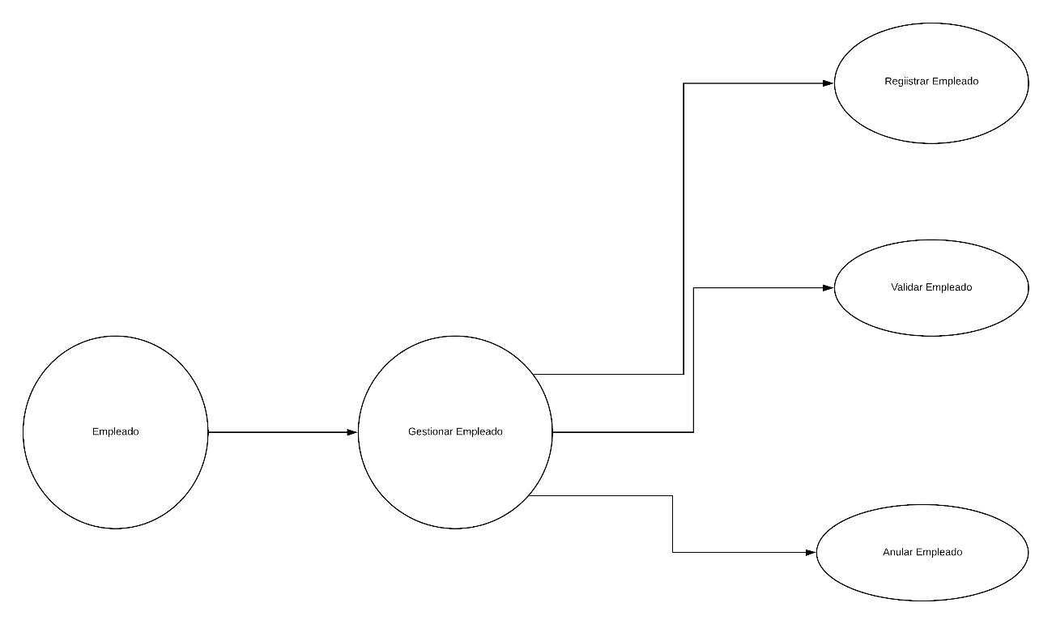

**18. EXPLOSIÓN DE DIAGRAMA DE CONTEXTO DONDE CONSTA. AUTOR, MODULO DE GESTIÓN Y EVENTO O CRUD**

**Departamento**

**Agregar**

**Desactivar**

Usuario

**Editar**

**inicio sesión**

Reporte Asistencia

**//**

**Agregar**

**Desactivar**

**Generar**

**Editar**

**marcar horario**

**generar reporte de asistencia entrada**

**Asistencia**

**Marcar Horario de Salida**

**Asistencia**

**Agregar**

**19. DIAGRAMA DE PROCESOS O DIAGRAMA DE SECUENCIA**

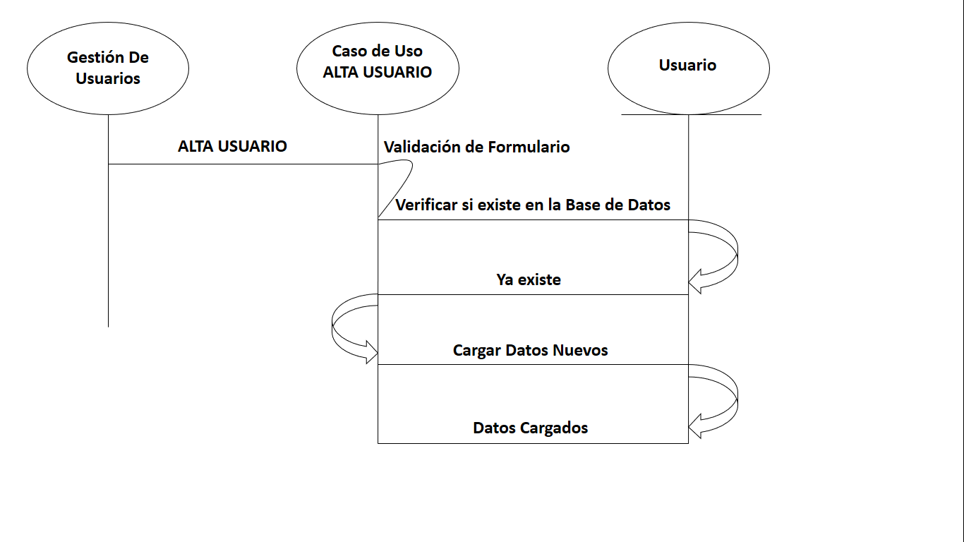

**20. FLUJO DE DOCUMENTOS O FLUJOGRAMA VERTICAL**

***Proceso: Registrar Entrada en el Sistema***

***PASOS***

1. ***Ingresar el ID de Asistencia (Nro. De Cédula)***

*(El sistema verificará si existe el* ***ID*** *introducido, de no existir dentro de la base de datos, se generará un error visible en pantalla, explicando que no existe el* ***ID*** *ingresado, que no corresponde a ningún usuario y se deberá de volver a intentar)*

*En caso de que el* ***ID*** *corresponda al usuario, aparecerá un mensaje en pantalla, confirmando el usuario y la hora de entrada del mismo.*

***Proceso: Registrar Salida en el Sistema***

***PASOS***

1. ***Ingresar el ID de Asistencia (Nro. De Cédula)***

*(El sistema verificará si existe el* ***ID*** *introducido, de no existir dentro de la base de datos, se generará un error visible en pantalla, explicando que no existe el* ***ID*** *ingresado, que no corresponde a ningún usuario y se deberá de volver a intentar)*

*En caso de que el* ***ID*** *corresponda al usuario, aparecerá un mensaje en pantalla, confirmando el usuario y la hora de salida del mismo.*

**ENTRADA AL SISTEMA**

**Ingresar ID de Asistencia**

**Verificar si el ID coincide con el usuario en la B.D**

**Si el ID no existe**

**Arrojar mensaje de error en pantalla, solicitando nuevamente el ID correcto.**

**Si el ID existe**

**Arrojar mensaje en pantalla confirmando la entrada.**

**SALIDA DEL SISTEMA**

**Ingresar ID de Asistencia**

**Verificar si el ID coincide con el usuario en la B.D**

**Si el ID no existe**

**Arrojar mensaje de error en pantalla, solicitando nuevamente el ID correcto.**

**Si el ID existe**

**Arrojar mensaje en pantalla confirmando la salida.**

**21. DER**

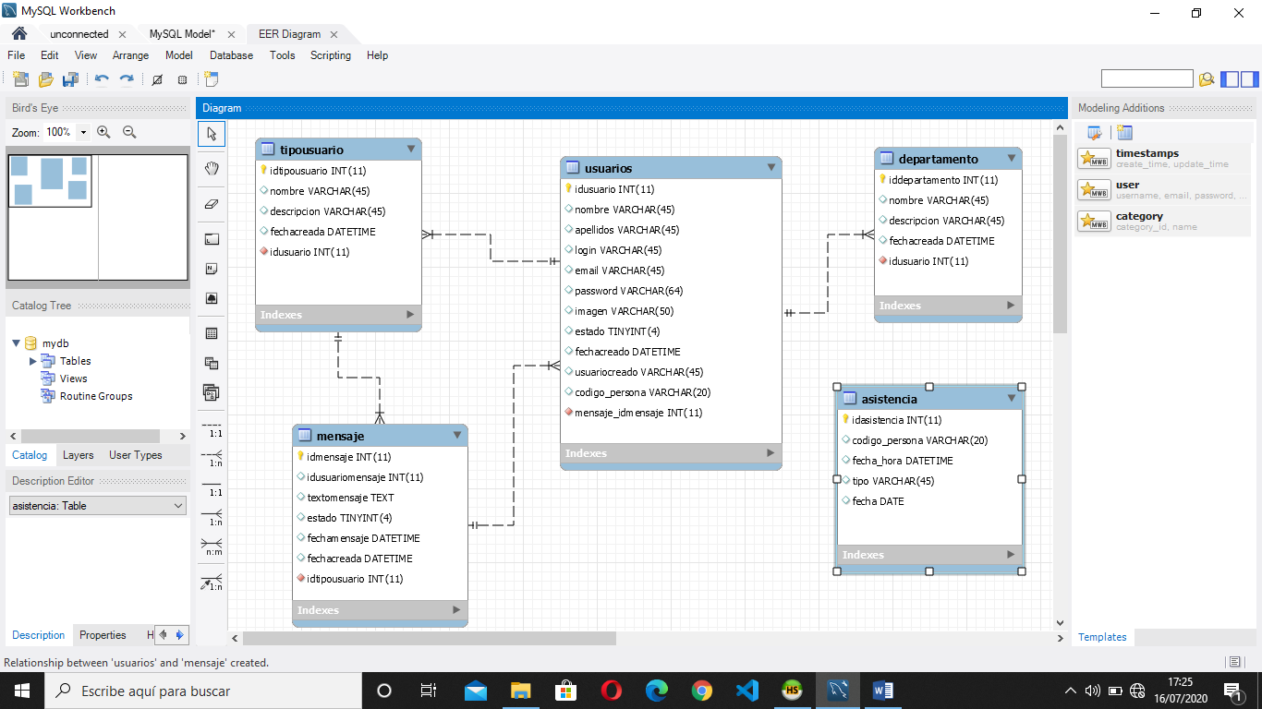

**22. DICCIONARIO DE DATOS**

* **Nombre del Archivo**: Tabla asistencia.

|  |  |  |  |
| --- | --- | --- | --- |
| Campo | Tipo | Longitud | Descripción |
| idasistencia | INT (numérico) | 11 | Clave de asistencia |
| codigo_persona | VARCHAR (carácter) | 20 | Clave del empleado |
| fecha_hora | TIMESTAMP (Fecha y Hora) |  | Fecha y Hora de ingreso |
| tipo | VARCHAR (carácter) | 45 | Especificar tipo de asistencia |
| fecha | DATE (fecha) |  | Fecha de ingreso del empleado |

* **Descripción:** Archivo donde se cargarán datos sobre las asistencias de empleados.

|  |  |  |  |
| --- | --- | --- | --- |
| Campo | Tipo | Longitud | Descripción |
| Iddepartamento | INT (numérico) | 11 | clave de departamento |
| Nombre | VARCHAR (carácter) | 45 | nombre del departamento |
| Descripción | VARCHAR (carácter) | 45 | describe la función del departamento, para que área es utilizada |
| Fechacreada | DATETIME (fecha-hora) |  | Se establece la fecha de creación de dicho departamento |
| Idusuario | INT (numérico) | 11 | clave del usuario del departamento |

* **Nombre del Archivo:** Tabla departamento.
* **Descripción:** Archivo donde se cargarán datos sobre departamento en el cual está situado el empleado.
* **Nombre del Archivo:** Tabla mensajes.
* **Descripción:** Archivo donde se cargarán datos sobre los mensajes dirigidos a quienes han marcado asistencia y/o salida.

|  |  |  |  |
| --- | --- | --- | --- |
| Campo | Tipo | Longitud | Descripción |
| idmensaje | INT (numérico) | 11 | Clave de mensaje |
| idusuariomensaje | INT (numérico) | 11 | Clave de mensaje a usuario |
| textomensaje | TEXT (texto) |  | Se muestra un texto en la pantalla |
| estado | TINYINT (numero entero pequeño) | 4 | Estado en el que se encuentra “activo o inactivo” |
| fechamensaje | DATETIME (fecha y hora) |  | Fecha y hora del envió del mensaje |
| fechacreada | DATETIME (fecha y hora) |  | Fecha y hora de la creación del mensaje |
| idusuario | INT (numérico) | 11 | Clave de usuario |

* **Nombre del Archivo:** Tabla tipousuario.

|  |  |  |  |
| --- | --- | --- | --- |
| Campo | Tipo | Longitud | Descripción |
| idtipousuario | INT (numérico) | 11 | Clave de tipousuario |
| nombre | VARCHAR (carácter) | 45 | Nombre de usuario |
| descripcion | VARCHAR (carácter) | 45 | Descripción de tipo de usuario |
| fechacreada | DATETIME (fecha y hora) |  | Fecha en la que se creó el usuario |
| idusuario | INT (numérico) | 11 | Clave de usuario |

* **Descripción:** Archivo donde se cargarán datos donde se pondrá el cargo correspondiente de acuerdo al nivel del usuario.
* Nombre del Archivo: Tabla usuarios.
* Descripción: Archivo donde se cargarán datos sobre usuarios de la empresa

|  |  |  |  |
| --- | --- | --- | --- |
| Campo | Tipo | Longitud | Descripción |
| idusuario | INT (numérico) | 11 | Clave de usuario |
| nombre | VARCHAR (carácter) | 45 | Nombre del usuario |
| apellidos | VARCHAR (carácter) | 45 | Apellidos completo del usuario |
| login | VARCHAR (carácter) | 45 | Ingresar perfil del usuario |
| iddepartamento | INT (numérico) | 11 | Clave de departamento |
| Idtipousuario | INT (numérico) | 11 | Clave de usuario |
| Email | VARCHAR (carácter) | 100 | Correo electrónico del usuario |
| Password | VARCHAR (carácter) | 64 | Contraseña del usuario |
| Imagen | VARCHAR (carácter) | 50 | Imagen de perfil del usuario |
| estado | TINYINT (numero entero pequeño) | 4 | Estado en el que se encuentra “activo o inactivo” |
| fechacreado | DATETIME (fecha y hora) |  | La fecha en la que se ha creado el usuario |
| usuariocreado | VARCHAR (carácter) | 45 | Cuenta del usuario creado |
| Código_persona | VARCHAR (carácter) | 20 | Código propio para cada personal |

**23. PROTOTIPO DE PANTALLA DE LOS PRINCIPALES PROCESOS Y EXPLICAR QUE ACCIONES SE REALIZAN EN ESA PANTALLA, USAR FIGMA**

**PANTALLA DE MARCACIÓN DEL SISTEMA**

(En esta Pantalla se deberá de ingresar el ID de Asistencia **“Nro. De Cédula”** Para poder marcar la entrada/salida del lugar de trabajo), en el apartado de “*Iniciar Sesión*”, se encontrará la segunda pantalla del sistema.

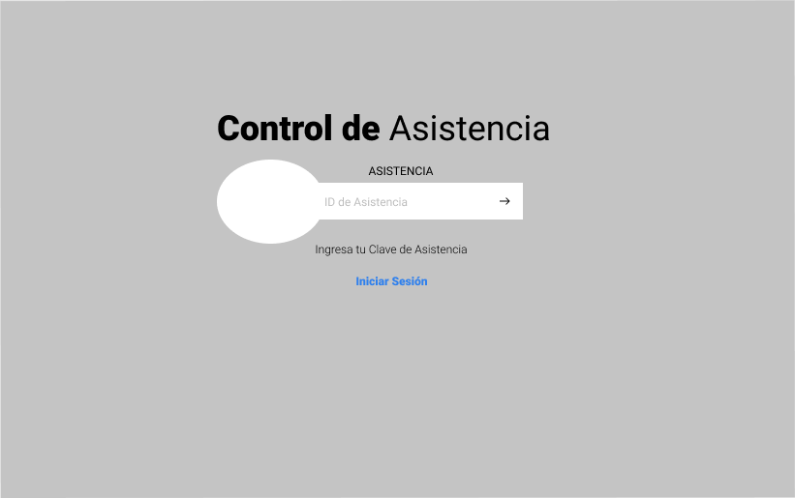

**PANTALLA DE INGRESO DEL SISTEMA**

(En esta Pantalla se deberá de ingresar el Nombre de Usuario y contraseña ***{Puede ser diferente al Nro. De Cédula}*** Para ingresar al sistema de marcación de Horario ***ASISPER***) En el apartado inferior, se observan dos botones: **“*Ingresar”*** y **“*Volver”***, al hacer click en el primer botón, este llevará a la pantalla principal del Sistema o **“*Escritorio”,*** por su parte, el segundo botón retornará a la pantalla de Marcación del sistema

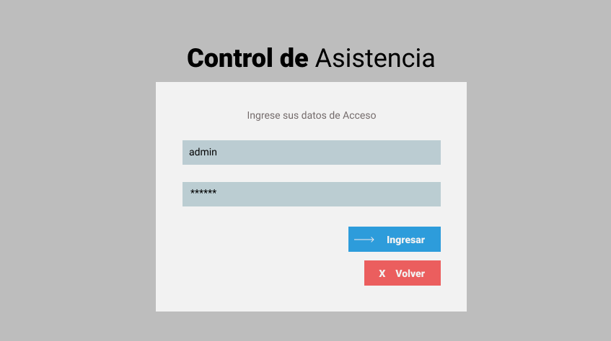

**PANTALLA PRINCIPAL DEL SISTEMA**

(En esta Pantalla se observará el Panel Principal del sistema) En el se encuentra el Menú lateral, el Menú superior (Que contiene los formularios). Los ítems se encuentran ordenados dentro del Menú Lateral, siendo éstos: Escritorio, Acceso, Departamento y asistencia.

***Menú Lateral:***

* El primer ítem, devuelve a la pantalla principal.
* El segundo ítem, contendrá toda la información sobre los usuarios: Tipos de Usuario, y un listado de los mismos.
* El tercer ítem, contendrá la información sobre los Departamentos, pudiendo agregarlos, editarlos o desactivarlos.

“Cabe Resaltar que todas estas vistas están disponibles para el Usuario ***ADMIN, no así al resto de los usuarios del sistema.”***

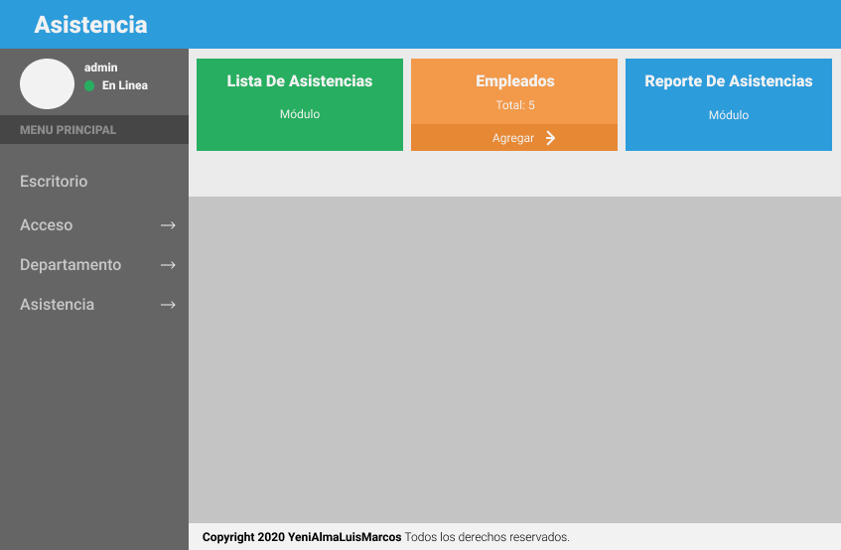

***Menú Superior:***

* El primer ítem, contendrá el Listado de Asistencias del Sistema.
* El segundo ítem, contendrá El Listado de Los empleados, con la opción de agregar desde ese mismo ítem, se podrá observar la cantidad de empleados, dentro del mismo.
* El tercer ítem, contendrá los Reportes de Asistencia de los empleados, pudiéndolos filtrar para impresión en múltiples formatos (PDF, Excel, etc.

“Cabe Resaltar que todas estas vistas están disponibles para el Usuario ***ADMIN, no así al resto de los usuarios del sistema.”***



**25. USAR TRELLO PARA MOSTRAR BUGS, MEJORAS O FALTANTES DETECTADOS EN EL PROCESO.**

*Enlace de Trello:*

* [**https://trello.com/b/4A52F25h/gesti%C3%B3n-de-proyectos**](https://trello.com/b/4A52F25h/gesti%C3%B3n-de-proyectos)

